AI赋能教学线上研修班

操作手册

2025年3月

# 1 准备工作

此部分工作需要学校教师完成学习通下载安装、登录注册、绑定学工号、邀请码正确输入等工作，并使用学习通或者电脑端报名培训活动。



## 1.1 注册登录（已注册用户忽略此步骤）

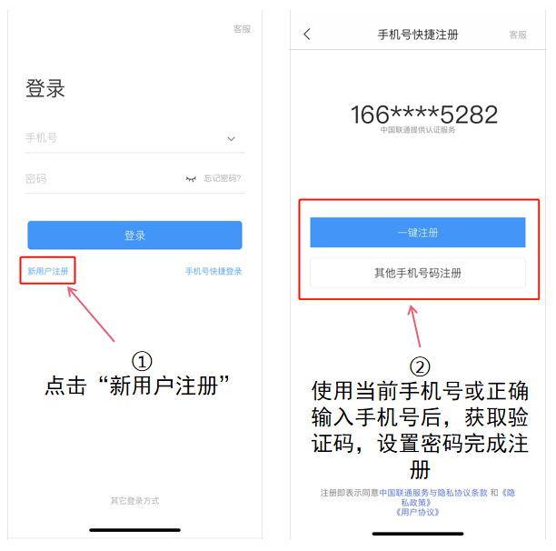

## 1.2 绑定学工号（已绑定学工号用户忽略此步骤）

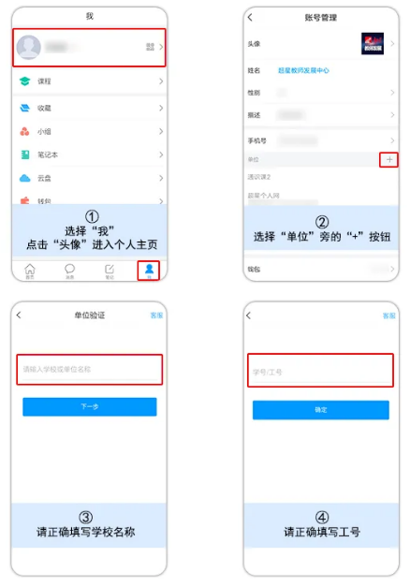

## 1.3 进入本校教发中心

选择首页进行单位切换，进入本校“老师”角色页面。

 

### 2.电脑端登录

（1）空间登陆

教师打开电脑浏览器，输入（建议使用火狐浏览器）

https://www.ahjzu.edu.cn/jsfzzx/ 点击右下角的教师发展综合管理平台

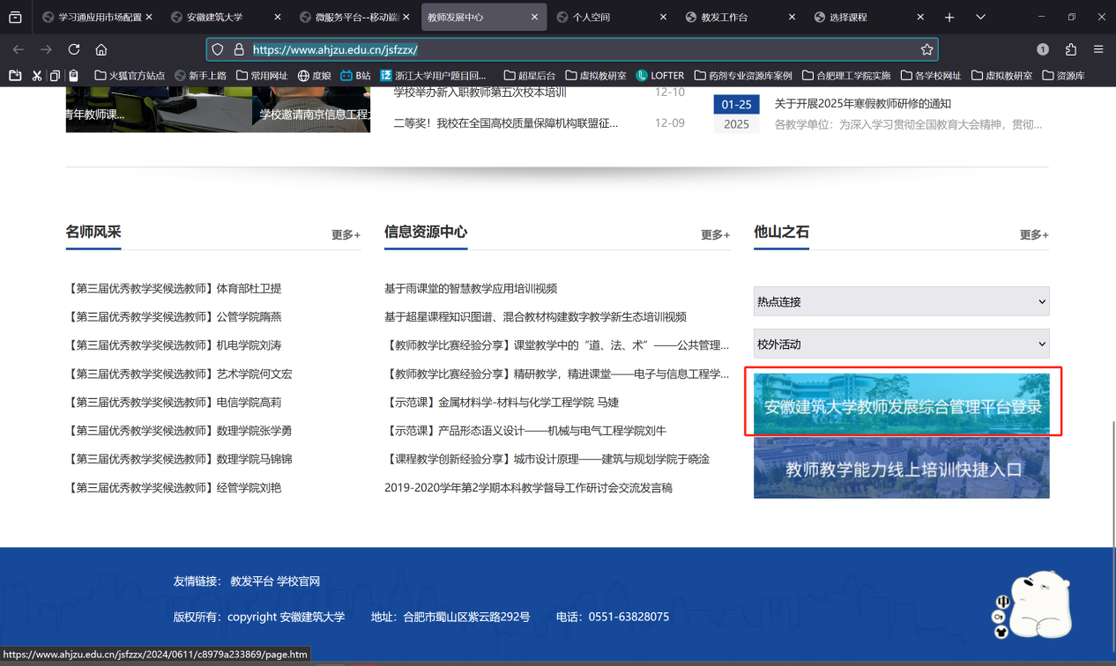

进入登录界面，点击页面右上角的“登录”。

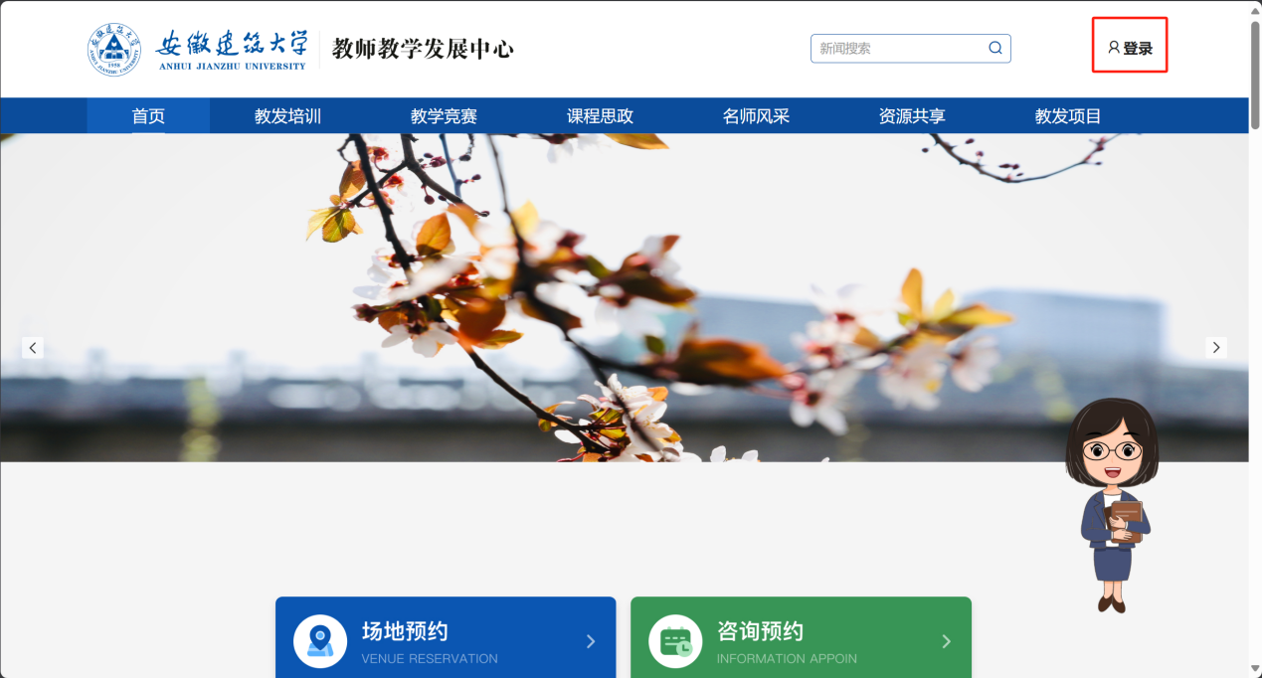

（2）进入空间

输入账号以及密码，自动返回首页后，点击“进入空间”，即可进入空间。

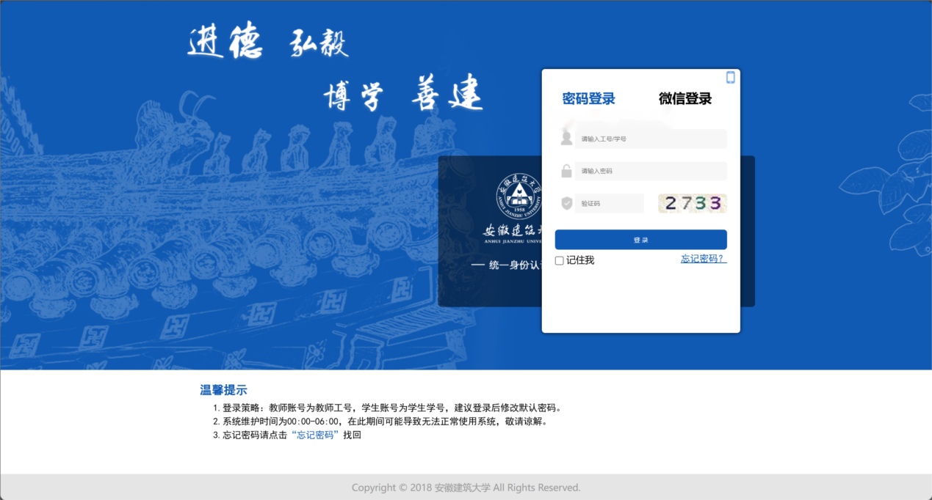

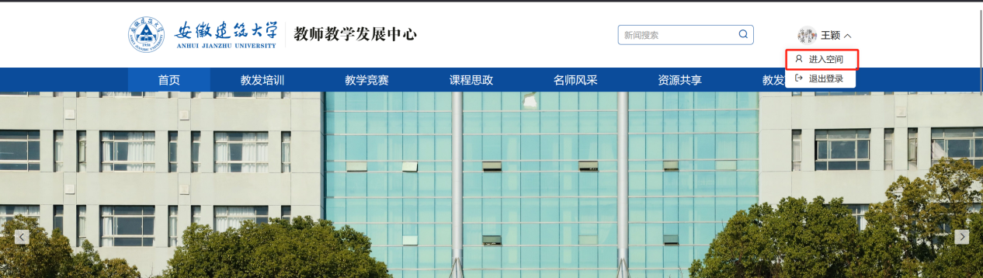

# 3 教师研修

## 3.1 移动端参与研修

教师登录学习通，进到本校教发中心，点击“我的研修”模块，此应用是为教师在移动端查看学校制定的研修计划的渠道，教师根据每一个研修计划任务的要求完成培训及课程的学习，最终获得计划成果。

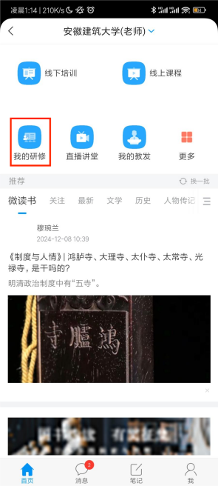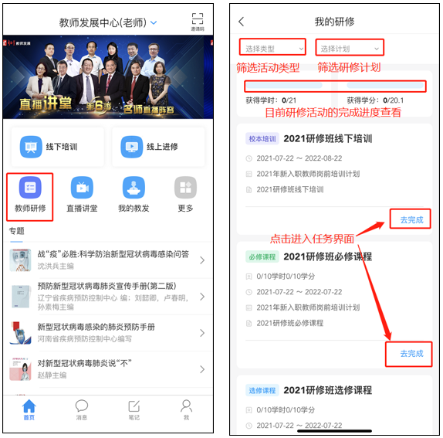

### 3.1.1选修课程

点击可查看该模块下自己的研修任务，包括已完成学时学分、目标学时学分及完成进度。进入课程学习页面后需完成课程中的任务点，提交心得后可获的学时学分。**教师完成目标学时学分后**，该项研修任务即为完成。

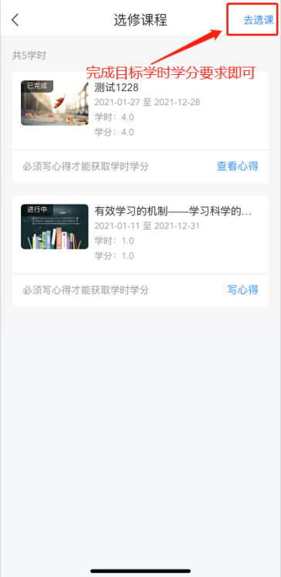

## 3.2 电脑端参与研修

点击教师研修，若教师存在多个单位机构，需要选择教发单位点击进入，教师选择所属教研组（确认选择后，信息无法修改），确定后可查看自己当前的研修任务，包含已完成学时学分、目标学时学分、任务所属计划、任务类型筛选等，可一键导出所有任务数据（将会以excel的形式导出所有的研修任务数据）。

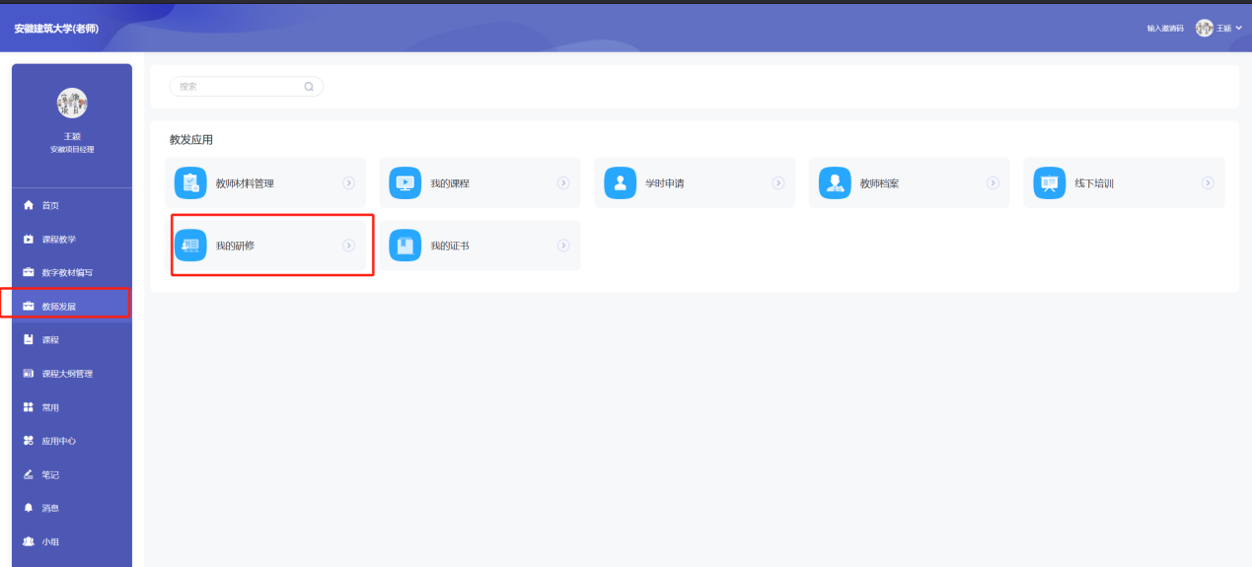

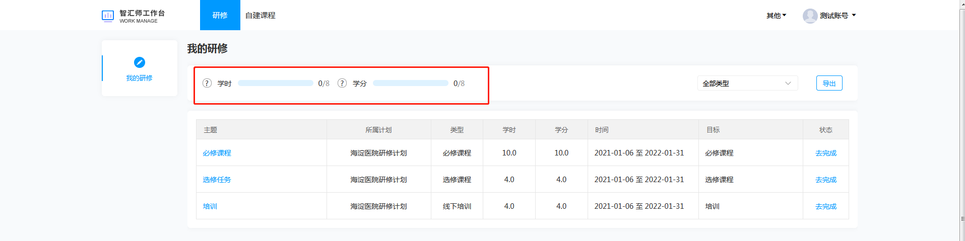

### 3.2.1选修课程

点击可查看该模块下自己的研修任务，包括已完成学时学分、目标学时学分及完成进度。教师完成目标学时学分后，该项研修任务即为完成。

点击“去完成”进入到选修课程列表页面，点击“去选课”学则要学习的内容（只需要完成目标学时学分，达到上限后不在累计学时学分）。课程选好后，进入课程学习页面后需完成课程中的任务点，**提交心得**后可获的学时学分。完成该任务的目标学时学分后，任务即为完成。

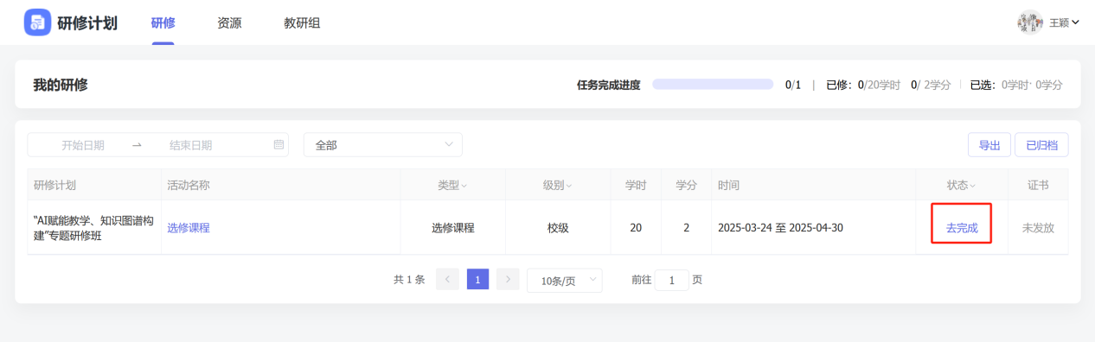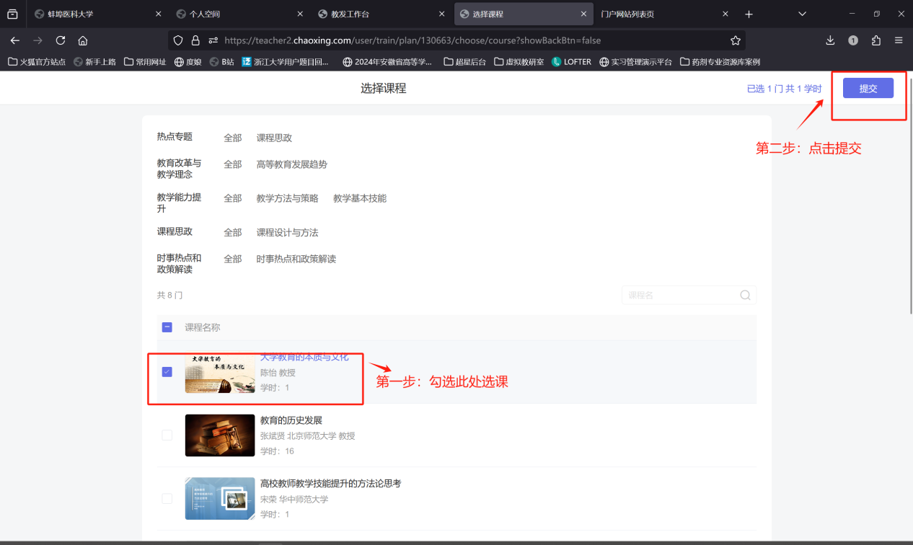

# 5 教师档案查看

教师在系统中无论是线上学习还是线下培训活动的参加，汇总的结果会形成教师档案。进入个人空间，选择教发应用“教师档案”模块，可以查看自己的学习和培训成果。

